Extranet – klient https://extranet.upcz.cz/Pages/New/KlientObjednavkaKuponuSouhrn.asp...

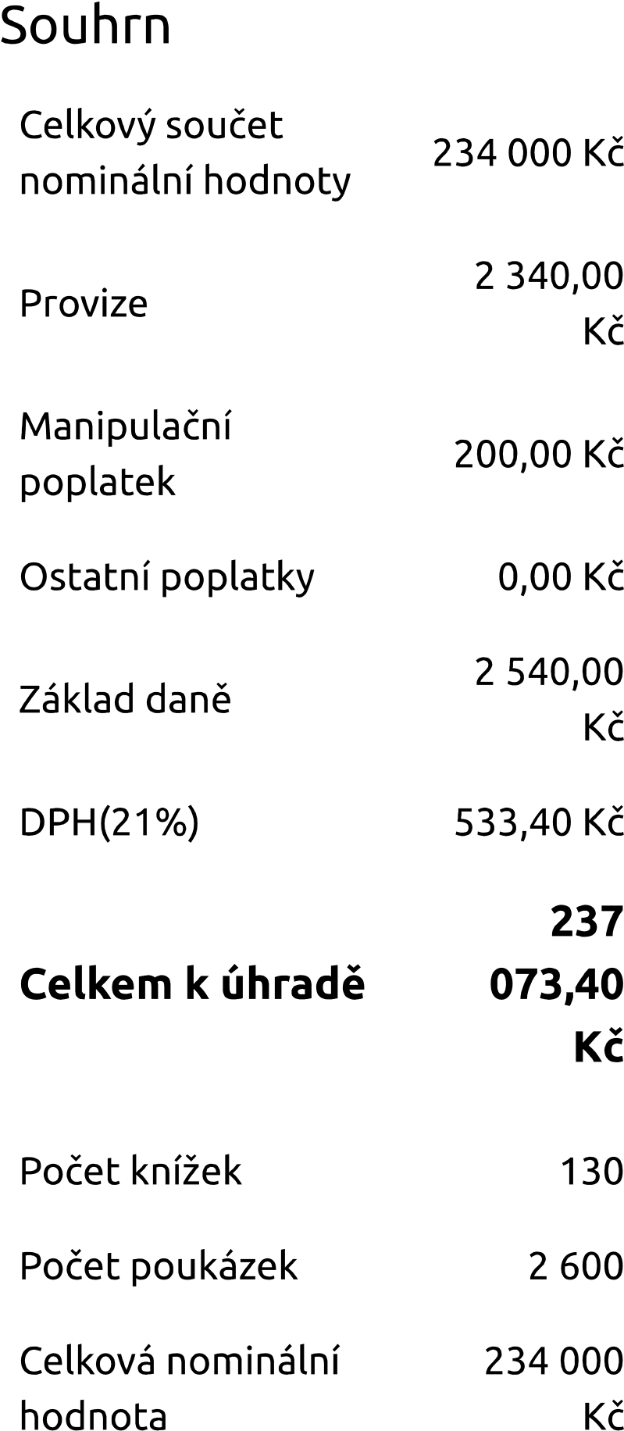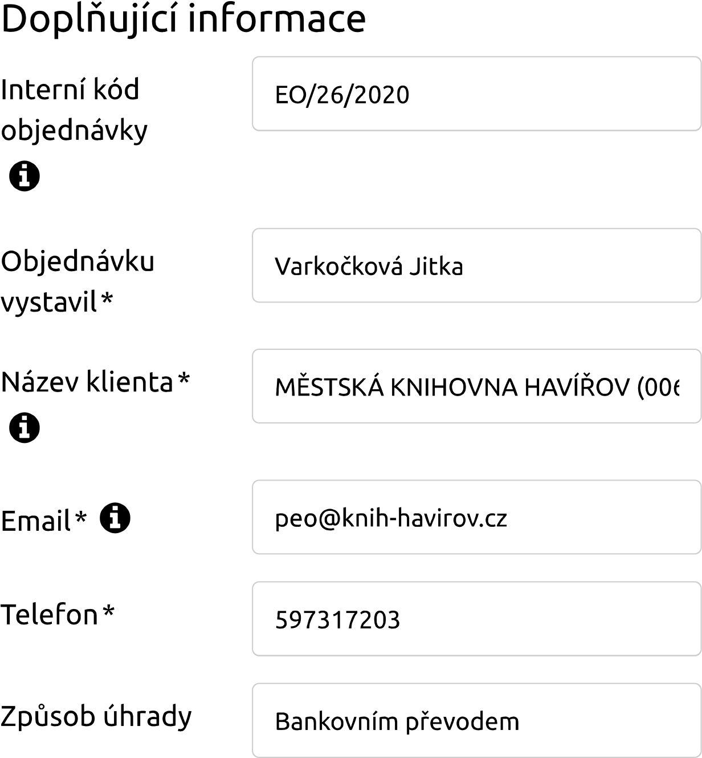

- z 2 24.03.2020 8:33 Extranet – klient https://extranet.upcz.cz/Pages/New/KlientObjednavkaKuponuSouhrn.asp...

Kontakt (/Pages IČO: 62913671
Up Česká republika
s.r.o.  Zelený pruh 1560/99  140 00 Praha 4 | /New/KlientKontakt.aspx) | DIČ: CZ62913671 bankovní spojení: Česká spořitelna a.s.,
Praha č.ú. 59942/0800
Up Česká republika s.r.o., All rights reserved 3.3.0
Firma zapsána v obchodním rejstříku vedeném u Městského soudu v Praze, oddíl C, vložka č. 35300
Design by digitask

- z 2 24.03.2020 8:33

